“印象经管·弄堂印象”

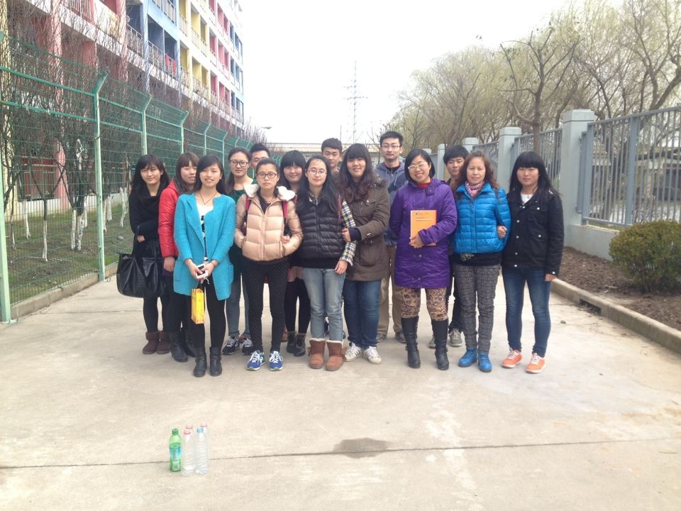

-----经济与管理系趣味运动会报道

2014年3月开学第四周，由经济与管理系学生会体育部主办的“印象经管·弄堂印象”趣味运动会在生活园区如火如荼的展开。参与者主要来自经管系的各专业的同学和老师，还有四号楼、八号楼和九号楼的宿管老师们一同参与。

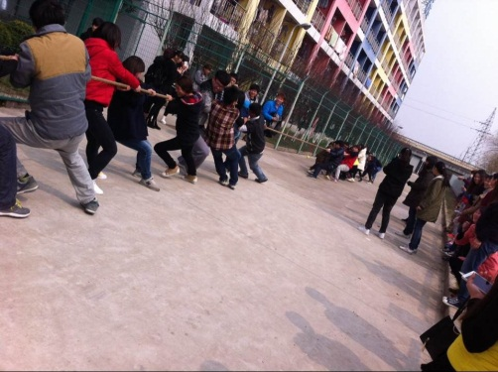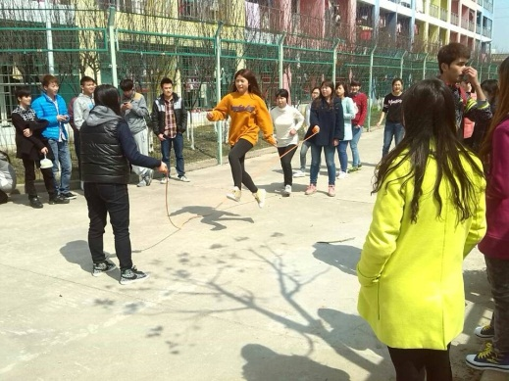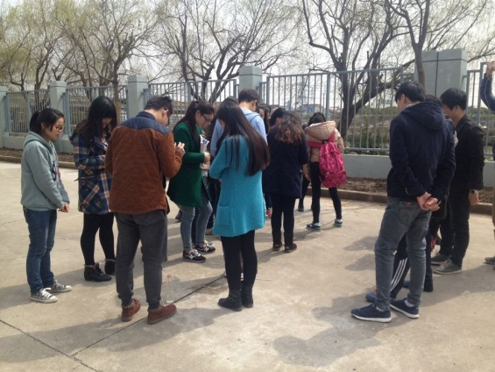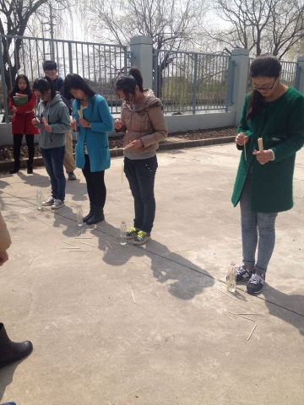

3月10日，在午间和煦的阳光中，经管系的同学们迎来了第一个活动：拔河。参加的人数为男生十名和女生二十名，在朱秀老师的规则介绍中，比赛拉开帷幕，首先迎来的是，女生队伍一马当先赢得头筹，也许是女生人数力量的庞大压制了男生队；在拔河的激烈状况中，大家为一根绳子争得面红耳赤，奋力的影子印记在我们在旁观赛的，加油声弥漫在浦东河畔，输赢不是我们的目标，我们为的是享受其中的快感。3月11日中午，举行第二个活动：跳绳。分为男女两支队伍，大家以三分钟计时，评定最终冠军。不是说跳绳就是女生天生的玩物，男生也可以玩的有声有色，男生天生的弹跳力为他们的比赛增分不少，他们纵跃的身影，顷刻间化为弧线，散漫阳光层面中；女生们似乎插着翅膀，跳跃在绳子间，收放自如；经管系的同学，奔放、洒脱和豪迈表现在此。3月13日进行第三个活动：瓶中投筷。规则为在：谁在最快的时间内把三十支筷子投入瓶中就为获胜者。此项活动的精妙之处就在于考验大家的集中力；来自会计班级的女生以九支当选最高者。在口径狭小的瓶中投入筷子，闻着见怪，但是活动的精华就在同学们对于自身的自觉性的控制。每一个活动都蕴含着老师和负责人为我们经管系同学们关爱的心，在温暖和有爱的经管大家庭中成长，是欢乐和幸福的写照。

我们在不断的更替着我们所拥有的东西，但是人的身体体质是一生跟随，因此一个好的身体是对我们的梦想与前进最好的保障。印象经管大家庭的体贴是你我的幸运写实。

学生会新闻传媒部 陈双懿